**AKILLI TELEFON MODELİ ÖNERİ UZMAN SİSTEMİ**

Vefa Uğur Bilge-15011082Ekrem Bülbül-15011078

**PROJENİN AMACI**

Bu projede temel amaç kullanıcıların istediği diğer e-ticaret sitelerine göre farklı , telefonun teknik özellikleri hakkında bilgi sahibi olmayan kişiler tarafından da rahatlıkla anlaşılabilecek bir filtreleme yöntemi ile onlara en uygun telefon modellerini önermektir.

**GELİŞTİRME SÜRECİ**

Projenin konusu ,işlevi ve hangi platforma yazılıma aktarılacağı belirlendikten sonraki ilk adım bilgi tabanını oluşturma çalışmalarına başlanmıştır. Bu işlem için Java’da jsoup kütüphanesinin fonksiyonları ile [www.epey.com](http://www.epey.com) sitesinden kaynak alınarak 2018 yılı içinde çıkmış akıllı telefon modelleri ile bilgi tabanı oluşturulmuştur. Daha sonra uzman sistem için belirli telefon özelliklerinden belirli çıkarımları ( Örneğin RAM ve Batarya özellikleri belirli bir sınır üstünde ise Oyun Performansı yüksek kategorisinde yer alır ) yapabilen bir sistem oluşturulmuştur ve bu yapı maksimum iki arama kategorisi ile oluşturulan arayüz ile birleştirilerek kullanıcı tarafından rahatça kullanılabilecek bir hale getirilmiştir. Ayrıca sistemin doğruluğunu ve çalışma verimliliğini ölçebilmek için kullanıcılardan geri dönüşler alınarak uygulama daha kullanışlı bir hale getirilebilmektedir.

**SONUÇ**

Projede her yaştan telefon kullananların en temel telefon kullanım nedenleri düşünülerek kategorileştirme işlemi yapılmıştır.Bilgi tabanını oluşturan telefonlar güncelliğini koruyabilecek tarzda kodlanmakta olduğundan ufak değişiklikler ile uygulamayıda güncel tutmak oldukça rahattır. Gelişen ve değişen akıllı telefon özellikleri ve kullanım alanları ile ve ayrıca kullanıcı feedbackleri yardımıyla da yeni filtre seçenekleri eklemeye müsaittir. Bu sebeplerden dolayı ve kullanım kolaylığı ile bu alanda özellikle teknik özellikleri hakkında az bilgi sahibi olan kullanıcıların işine fazlasıyla yarayacaktır.

**Çalıştırma Örnekleri:**

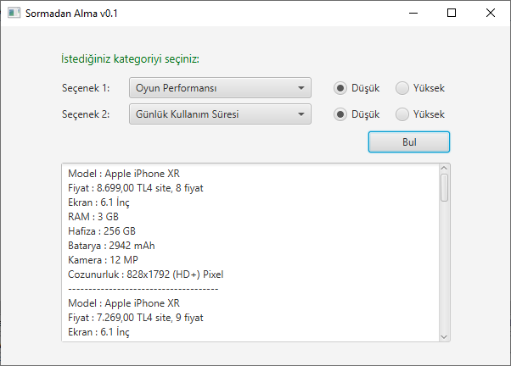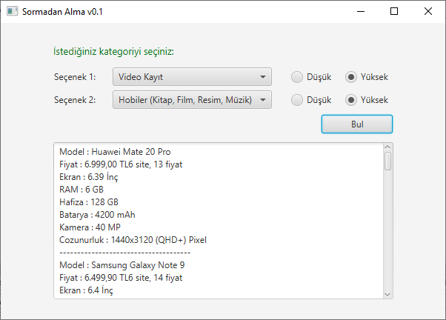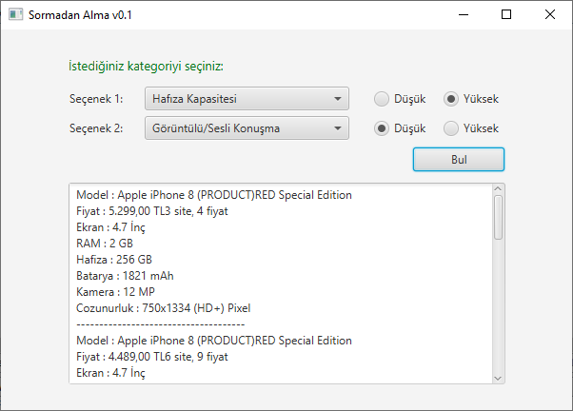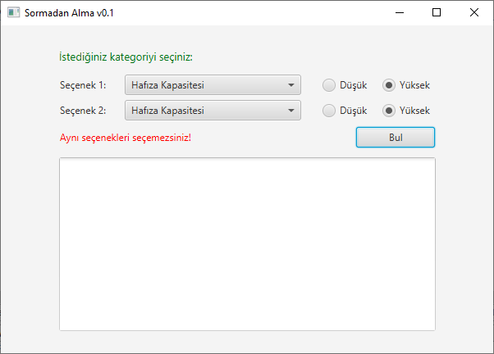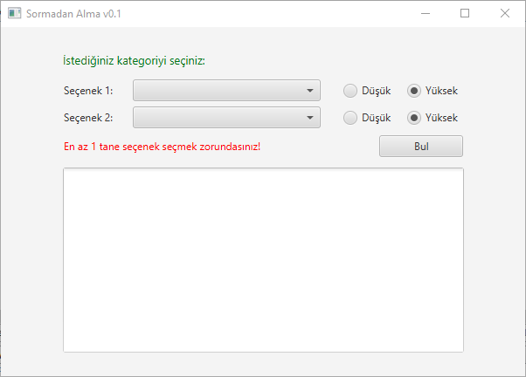

**KAYNAKÇA**

1. **https://www.epey.com/**
2. **http://ilkaygunel.com/blog/2016/html-parsing-in-java-with-jsoup/**
3. **https://jsoup.org/**